**重庆科技学院课程考试试卷（ A 卷）**

**2022 ～ 2023 学年第 2 学期**

课程名称： 人工智能 课程序号： 3DX1137A.07

开课学院： 智能技术与工程学院 课程类别： 专业教育选修

课程学分： 2 分 考试时间： - 分钟

考试方式：□闭卷笔试 □开卷笔试 □机试 其他： 非标考试

适用专业班级：计科2020级、计科转2020级、计科（3+2）2020级

试题来源： □试题库 □试卷库 ▉命题

命(抽)题： （签名） 年 月 日

试卷审核： （签名） 年 月 日

**考 生 注 意 事 项**

1. 若试题册、答题册中有缺页或破损，请立即举手报告监考人员更换。
2. 请认真阅读《诚信考试承诺书》，完善相关内容，确认无误后签名。
3. 专业班级、学号、姓名、座位号等考生信息一律写在试题册、答题册密封线内，密封线外不得做与考试无关的任何标记。
4. 考试应当使用统一印发的答题册和草稿纸。所有试题的答案（包括客观题）均应填写在答题册上（答题册由开课学院按照试题册格式统一印制），凡是写在试题册或草稿纸上的一律无效。
5. 答题时应当一律使用黑色或蓝色字迹的钢笔或签字笔作答，同一份答题册上只能出现一种笔迹。
6. 考生在考试过程中应当对自己的答案保密。若被他人抄袭，请举手报告监考人员，并可请求调整位置。
7. 考试结束后，应将试题册、答题册提交监考人员，不得带出考场

**重 庆 科 技 学 院**

**专业班级： 姓 名： 学 号：**

密 封 线

装 订 线

**20 22 /20 23 学年第 2 学期考试( A )卷试题册**

课程名称： 人工智能

课程序号： 3DX1137A.07

适用专业班级： 计科2020级、计科转2020级、计科（3+2）2020级

本试题册共 3 页，考试方式： 考查 ，考试时间： - 分钟

**注意事项：**

**诚信考试，严禁抄袭，一经查实，成绩按0分处理。**

**1、背景**

手是人体前臂前端的一部分，具有精密灵活的结构。手在人体中扮演着重要的角色，但由于疾病或事故等原因，许多人失去了手这一重要器官。我国现有超过8500万残疾人，所占比例最大的肢体残疾人超过2400万，其中手部截肢者数量众多。手部残疾导致手部截肢者承受着很大的痛苦，也严重增加了家庭和社会的负担，迫切需要外部康复辅助装置帮助其重返正常生活。

表面肌电（surface electromyography, sEMG）信号是一种微弱的生理电信号，它由肌肉兴奋时产生的动作电位序列叠加而成，是神经肌肉活动的表达之一。sEMG 信号的采集方式为非侵入性，具有操作简单、使用方便、无痛等优点，受到了广大研究人员和患者的欢迎。目前，sEMG信号已经广泛应用于辅助器械控制、康复医学、临床医学、运动科学、步态识别等领域。

对于手部截肢者来说，失去手这一器官带来的不便显而易见，如果能够拥有功能健全的假手，将会大大改善他们的生活质量。人手由前臂的骨骼肌驱动，而sEMG经过特征提取和分类等处理后可以表征肌肉动作。因此，可以通过检测前臂残余肌肉的sEMG信号获取肌肉运动趋势，进而识别手势动作意图作为假手的控制信号。

在基于sEMG信号的假手控制研究初期，假手由sEMG信号开关阈值控制，这种方法计算简单、控制稳定，但能够识别的动作有限，且使用方式与人体直觉

不符。随着研究者对sEMG信号特性认识的进步以及各种模式识别算法的发展，目前，基于模式识别算法的控制已经成为研究主流。基于模式识别的sEMG信号识别算法能够分类更多的手势动作，无需额外的学习成本，更适合具有多个自由度仿生假手的控制。

综上所述，手部截肢者对于重返生活和工作有着迫切的需求。肌电假手的出现给手部截肢者带来了希望，但如何根据采集于手部截肢者前臂残余肌肉的肌电信号对假手进行精确快速的控制仍然是目前研究的重点和难点。因此，面对截肢者对于假手的灵活性及鲁棒性的要求，结合截肢者上肢肌群不完整的现实状况，研究基于sEMG信号的手势动作识别算法具有重要的现实意义和极大的社会经济价值。

**2、主要任务**

为了充分验证《人工智能》课程的学习效果，同时提高学生对于基于人工智能的信号处理流程和方法的掌握水平，课程大作业要求学生完成基于sEMG信号的手势识别的全流程（如图1所示）。根据在课程中学习到的知识，基于给定的数据完成上述过程。

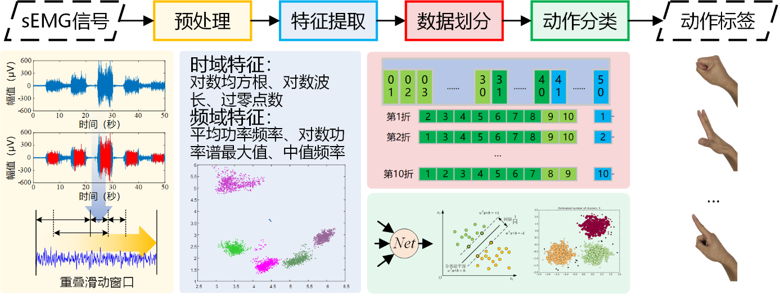

图 1 基于sEMG信号的手势识别任务流程

数据结构：

* 给定数据采用3维结构存储，分别为实验次数（10次）*通道数量（2通道）*数据点数量（30000）。
* 每次实验中包括2通道的sEMG信号，共包括5种动作，每种动作6000个数据点。
* 每次实验中分别按照动作1、2、3、4、5排列，随后再按照该顺序重复排列。

基本要求：

* 绘制原始sEMG信号图（只画一次实验的即可）
* 使用重叠滑动窗口方法预处理sEMG信号
* 使用时域特征提取方法提取特征
* 绘制每个特征的分布图
* 使用两种分类器（KNN、SVM、BPNN等）对特征进行分类
* 统计**测试集**正确率表格、绘制正确率柱状图和混淆矩阵
* 分析**何种分类器**可以取得最佳识别性能
* 请在报告“总结和体会”中写出你印象最深的一个Matlab命令，并列举原因

附加要求：

* 绘制原始sEMG信号图，其中不同动作使用不同颜色表示
* 使用重叠滑动窗口方法预处理sEMG信号
* 使用两类特征提取方法提取特征
* 绘制每个特征的分布图
* 使用更多分类器（最多四种）对特征进行分类
* 统计**测试集**正确率表格，绘制正确率柱状图和混淆矩阵，计算查准率、查全率及F1 Score
* 分析**何种特征和分类器组合**可以取得最佳识别性能
* 请在报告“总结和体会”中写出你印象最深的一个Matlab命令，并列举原因

**3、提交要求**

分组完成大作业，每组人数为1-4人，自由结组。如果恰好均为4人一组，则最后一个人可以加入其他组。

**大作业报告要求格式正确、内容丰富、图文并茂**，有自己的思路与见解以及需要写清所使用方法的原理。在报告中详细介绍自己完成的部分，同时注明每个人的部分。报告最大页数：20页。大作业报告中的研究背景和意义不可照抄试题册中的背景。

**截止时间为第十周周日，4月30日23:59，不得延期，截止时间前可以重交。**

提交方式：word文档和所有代码打包为zip压缩文件后上传至学习通。

**压缩文件命名：学号姓名，中间无任何间隔或符号，如2022068杨怡康。**